**Kafka核心设计与实现原理**

1. **整体框架**

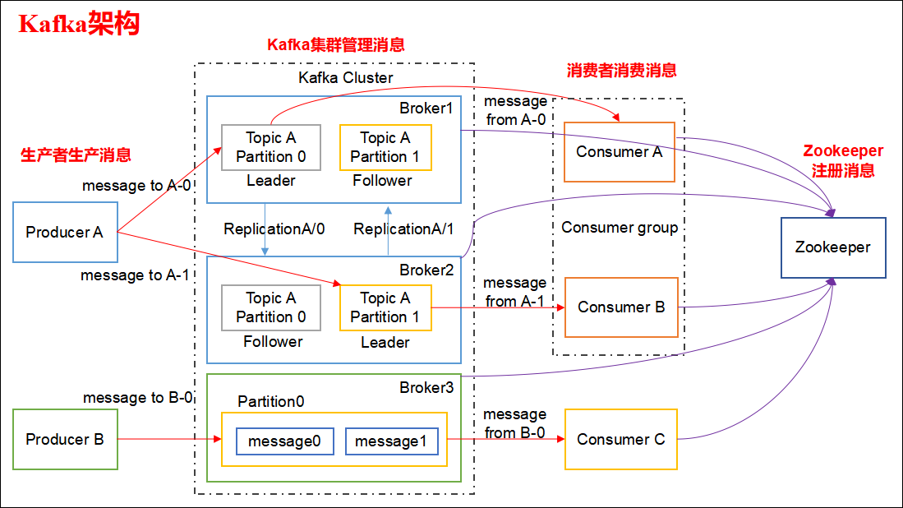

* Topic(主题)：承载消息的逻辑容器，用来区分具体的业务
* 客户端
* Producer(生产者)：向主题生产新消息的应用程序
* Consumer(消费者)：从主题消费新消息的应用程序
* 服务端
* Broker：服务端代理节点，一个kafka集群由多个Broker组成。Broker负责接收和处理客户端的请求，以及对消息进行持久化
* Partition(分区)：一个有序不变的消息序列，每个Topic下可以有多个分区
* Replication(副本)
* 副本是在分区层级下的，每个分区可以有多个副本
* Leader副本：对外提供服务，负责读写操作，客户端只和Leader副本交互
* Follower副本：只负责同步消息
* Offset
* 消息偏移量：表示分区中每条消息的位置，是一个单调递增且不变的值
* 消费者位移：表示消费者消费进度
* 消费者组：多个消费者实例共同组成的一个组，同时消费多个分区以实现高吞吐

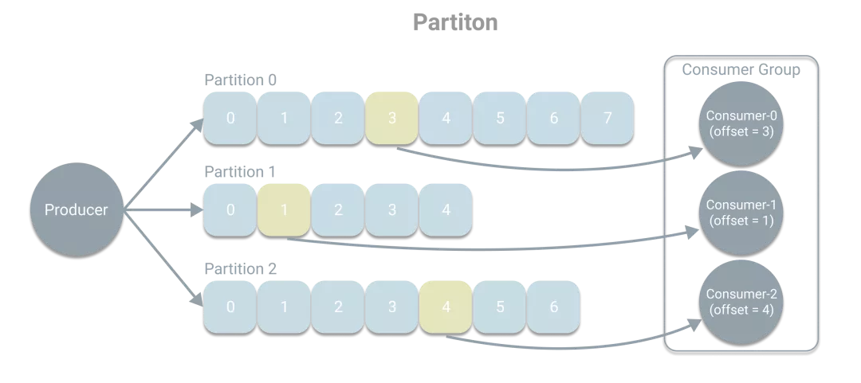

2. **生产者**

**整体架构**

|  |
| --- |
| 大体流程：主线程创建消息，缓存到消息累加器，sender线程从消息累加器中获取消息发送broker |

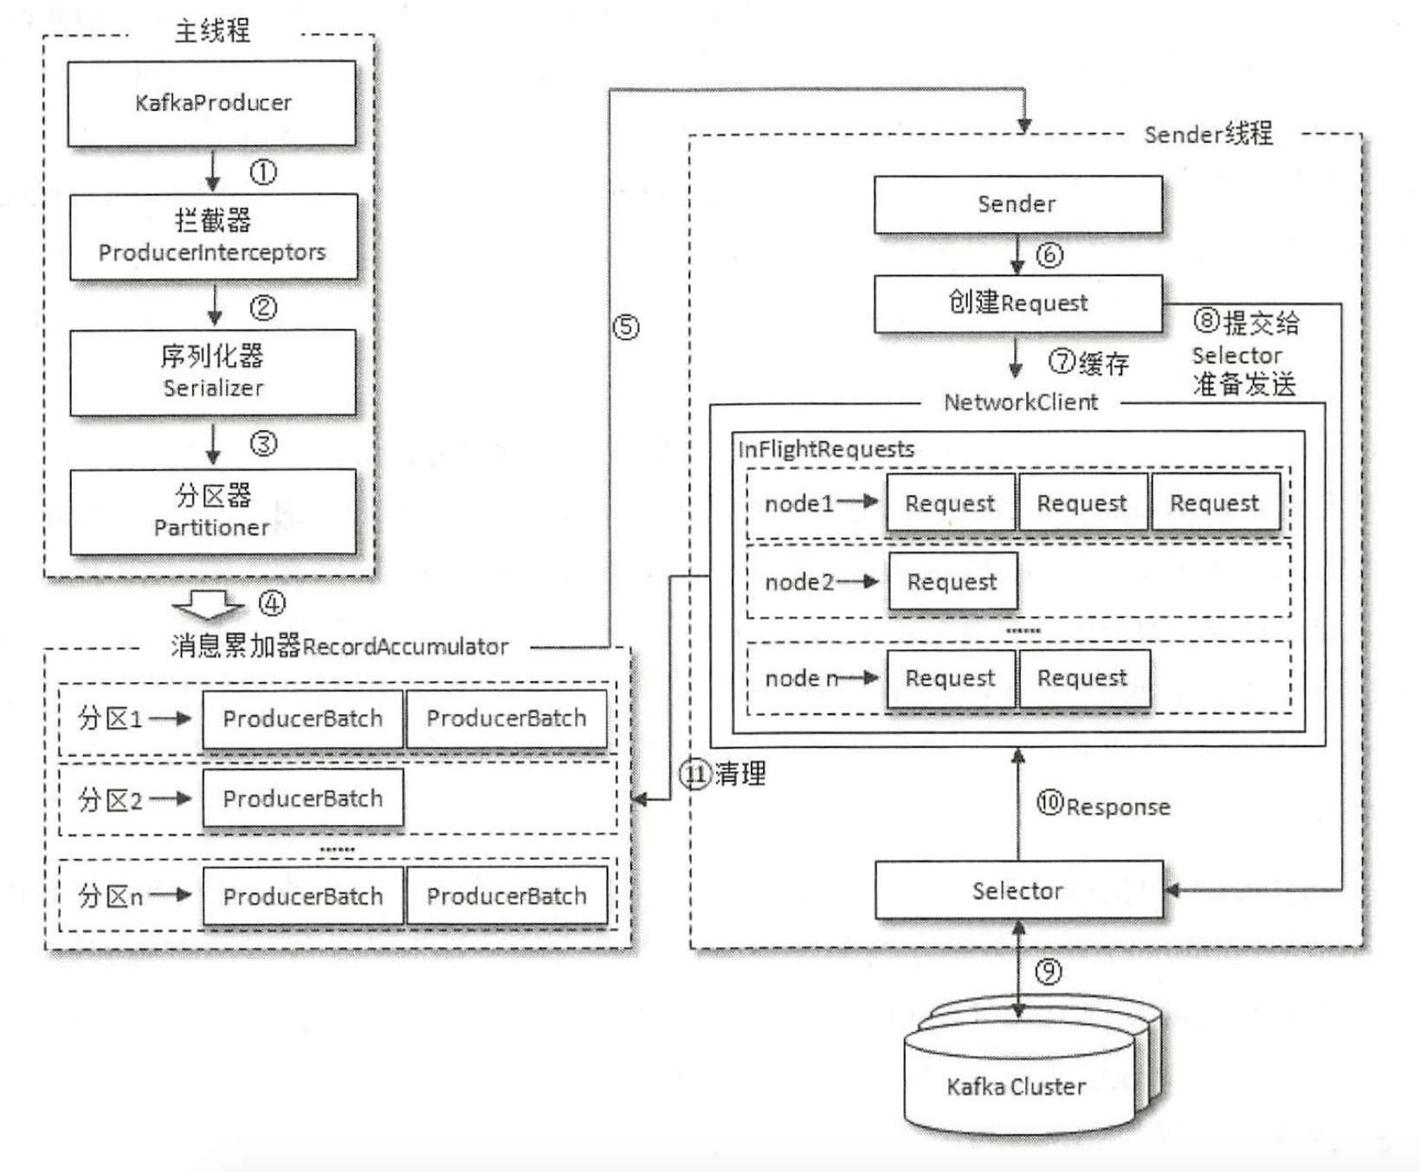

**主线程**

**拦截器**：用来在消息发送前做一些准备工作，比如过滤不符合规则的消息、统计消息内容等

**序列化器**：生产者需要将消息序列化后才能发往broker，消费者收到消息后进行反序列化

**分区器**：为消息分配分区。如指定了Key，对key进行hash来计算分区。未指定key，则采用轮询或者随机的方式指定分区

**消息累加器**

用来缓存消息，以便Sender线程可以批量发送，进而减少网络传输的资源消耗以提升性能。

消息累加器为每个分区维护一个双端队列，内容是ProducerBatch。即<Partition，Deque<ProducerBatch>>。每个ProducerBatch包含多个由主线程产生的ProducerRecord

**Sender线程**

Sender线程获取消息后，会将<Partition，Deque<ProducerBatch>>转为<Broker，Deque<Request>>，然后发送给相应Broker

|  |
| --- |
| **思考时间**：当生产速度过快，服务端响应不过来，如何优化？ |

**InFlightRequests**

Sender线程发送broker之前还会将请求保存到InFlightRequests中，它的主要作用是缓存了已经发送出去但还没有收到响应的请求，即<Broker, Deque<Request>>。生产者会配置最多的缓存请求数，Broker 在InFlightRequests中请求数超过该值时，则不再发送请求。

**LeastLoadedNode**：即所有Broker Node中负载最小的，一般用于元数据请求、消费者组播协议等交互

|  |
| --- |
| 思考：生产者只指定了Topic，最终消息是怎么发送到目标分区的leader副本呢？ |

**元数据**

元数据指Kafka集群的元数据，具体记录了Kafka集群中有哪些主题，主题有哪些分区，每个分区的副本分配在哪些Broker节点上

生产者初始化时会配置部分broker节点的地址，通过元数据更新操作获取所有节点，元数据会存入InFlightRequests中

3. **消费者**

**消费者与消费组**

**消息投递模式**

* **P2P**

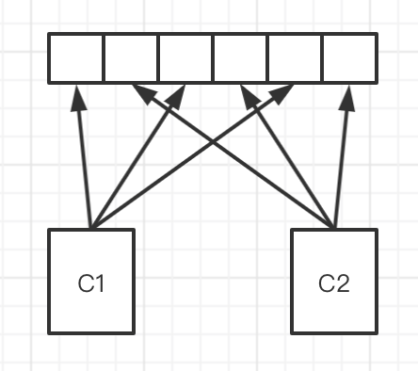

* **Pub/Sub**

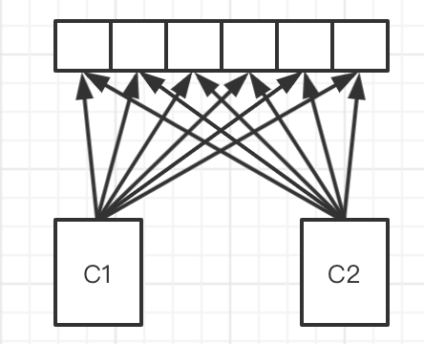

**kafka消费模式**

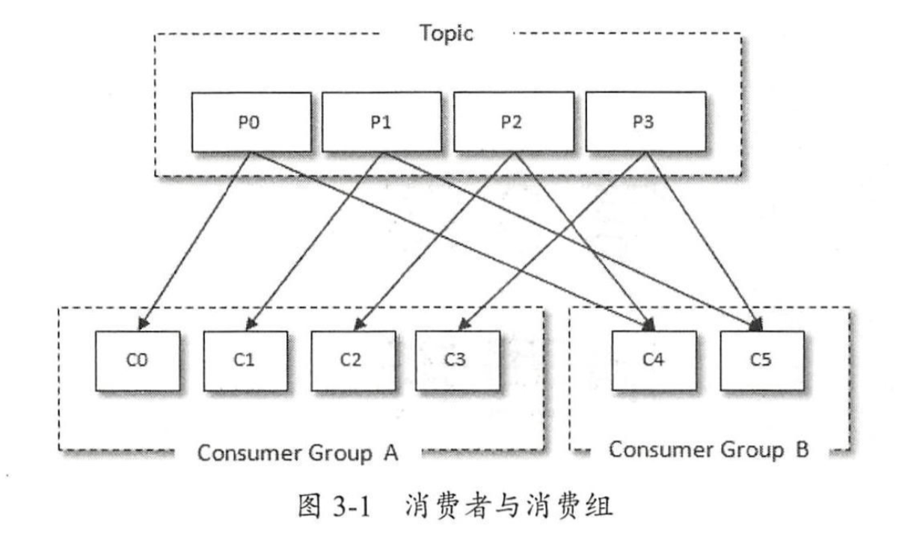

**消费者扩容**

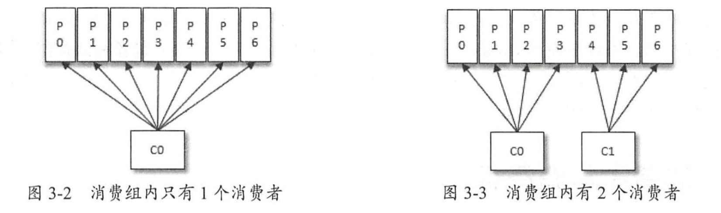

|  |
| --- |
| **思考时间：**在生产速度始终比消费速度更快的时候，是否一直扩容消费者，就可以一直提高消费速度；如果要跟上生产速度，应该如何去优化？ |

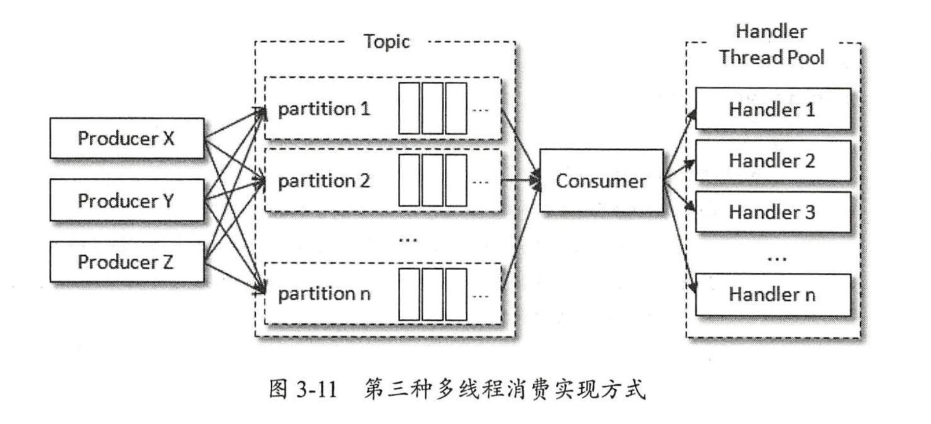

**消费者分区分配策略**

* RangeAssignor(范围分配)



* 每个Topic互相独立
* 分区排序；消费者排序；之后尽量均衡的将分区分配给消费者
* RoundRobinAssignor(轮询分配)
* 主题和具体的分区进行打平：T1-0，T1-1，T1-2，T1-3，T1-4，T1-5，T1-6
* T1-0，T1-1，T1-2，T1-3，T1-4，T1-5，T1-6 计算HashCode，然后进行排序
* 为了方便描述，假设排序后的数组依旧为T1-0，T1-1，T1-2，T1-3，T1-4，T1-5，T1-6
* 每个消费者依次分配具体的主题和分区：最终C0拿到P0，P2，P4，P6；C1拿到P1，P3，P5

|  |
| --- |
| **思考时间：**RoundRobinAssignor相对RangeAssignor有什么好处？ |

* StickyAssignor(粘性分配)
* 目标
* **1、分区的分配尽量的均衡**
* **2、每一次重分配的结果尽量与上一次分配结果保持一致**
* 如果两个目标冲突，优先保证目标1

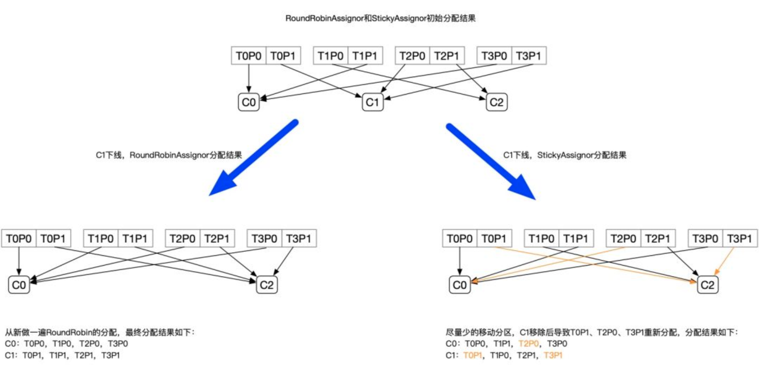

**位移提交**

* 偏移量与位移
* 每个分区的每条消息都有一个offset，这个offset就是具体消息的偏移量
* 消费者消费特定分区的时候，需要offset表示当前消费到哪，避免消息被重复消费
* 位移存放位置
* 消费者内存？ 重启消费者会丢失
* 消费者磁盘？ 消费者更换会丢失
* zookeeper？老版消费者的实现模式，多一个依赖方
* broker内存/磁盘？内存失效，磁盘怎么保证
* 保存到特定主题：__consumer_offsets

|  |
| --- |
| **思考时间：**提交的位移是否表示当前消费的消息offset？ |



* 位移提交方式
* 自动提交
* 每隔一段时间上报具体的位移信息；默认5s
* 消费者崩溃了会出现什么情况
* 重复消费？
* 丢失消息？
* 手动提交
* 同步提交：阻塞主逻辑，失败了重试
* 异步提交：不阻塞主逻辑，可以通过回调函数获得结果。失败了可以重试吗？
* 调整位移
* Earliest
* Latest
* Pos

4. **主题和分区**

**主题、分区、副本、日志的关系**

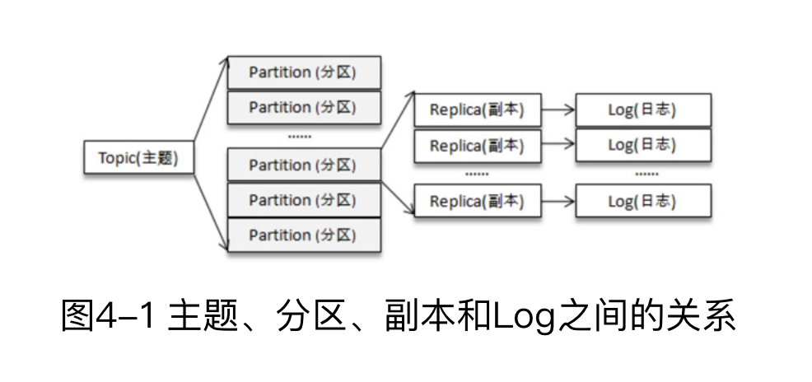

**副本分配**

**副本分配：**

是指分区副本应该创建在哪个broker上，副本分配策略对kafka集群的高可用性和负载均衡有重要意义。

**副本分配的目标：**

* 同一个topic不同partition的leader副本均匀分配在broker集群上；
* 同一个partition的所有副本尽可能分配在不同的broker上；

**副本分配策略：**

副本分配策略是对同一个topic下的所有分区副本进行分配的策略，不同的topic之间是互相独立的。

* replica-assignent参数，按照指定的方案进行分区副本的创建
* 未指定机架信息：所有的broker节点都没有配置机架信息broker.rack
* 指定机架信息

**未指定机架分配策略：**

副本分配的目的是提高kafka集群的高可用性和负载均衡，副本分配策略在实现上述目标主要有几点的考虑

* **目标一：不同topic的分配策略是互相独立的**

|  |
| --- |
| Nginx  startIndex = rand.nextInt(brokerArray.length) |

对于不同的topic，起始的位置startIndex都是在broker集群上的一个随机值，这保证了topic在broker集群上是随机分配的，不同topic之间互不影响。

* **目标二：对于同一个topic，leader副本尽可能分配在不同的broker上**

kafka是依赖leader副本进行工作的，对于同一个topic而言，所有partition的leader副本尽可能分配在不同的broker集群上（分区数<=broker数量可以实现这一点，分区数>broker数量则应保证不同的leader副本能尽可能均匀分配在broker集群上）。

|  |
| --- |
| Nginx  firstReplicaIndex = (currentPartitionId + startIndex) % brokerArray.length |

算法采用上述方式计算同一个topic下所有patition第一个副本(leader副本)的位置，核心思想是确定了startIndex后，其余leader副本在broker上顺序分配，保证了在分区数<=broker数量的情况下，所有leader副本分配在了不同的broker上，分区数>broker数量的情况下，leader副本的分配能相对均匀。

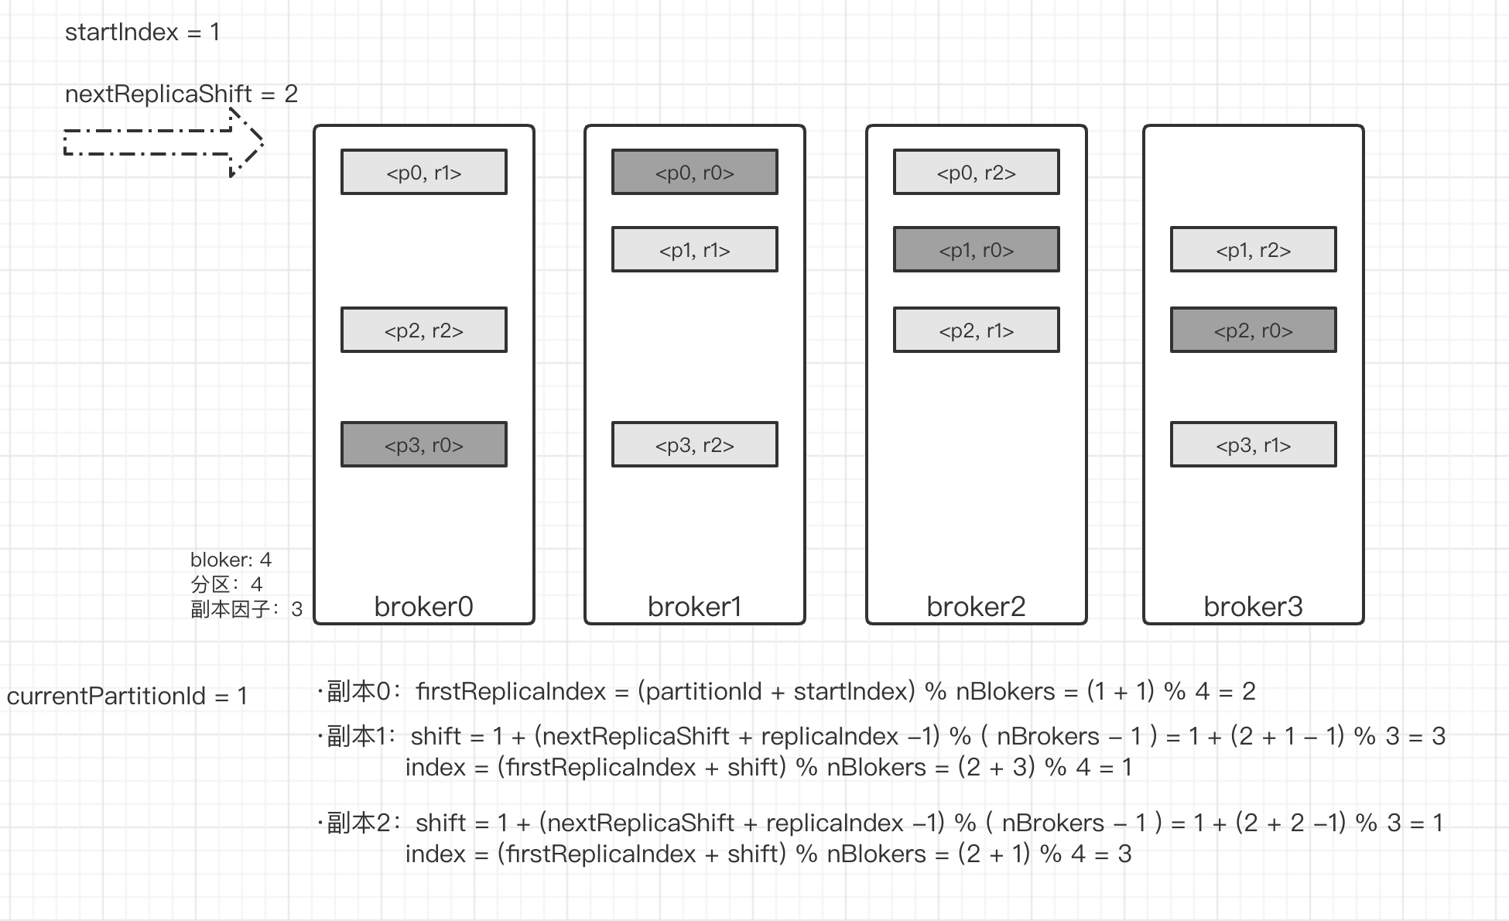

* **目标三：同一个partition的所有副本尽可能分配在不同的broker上**

现在确定了每个topic的分配策略是独立且位置随机的，并确保了同一个topic内不同partition的leader副本尽可能分配在不同的broker上（确定了每个leader副本的位置），最后要解决的问题是对于同一个partition而言，在leader副本位置确定的情况下，其余副本应该如何分配才能实现同一个partition的所有副本尽可能分配在不同的broker上？

分配策略都是基于副本因子<broker数量的考虑下展开的。

**方法一：每一个副本因子的位置都从 nBroker中随机产生**

index = rand.nextInt(brokerArray.length)，这种方式保证了副本因子在broker集群上是随机分配的，但可能会使不同的副本因子分到了同一个broker上。

**方法二：类似leader副本的分配，在确定了partition的leader副本后，其余副本依次顺序分配**

Index = (firstReplicaIndex + i) % brokerArray.length，这种方式保证了副本因子能分配在不同的broker集群上，但对于整个broker集群而言显得不够随机。

**方法三：既保证不同的副本分配在不同的broker上，分区副本在整个broker集群的分配又更加均匀**

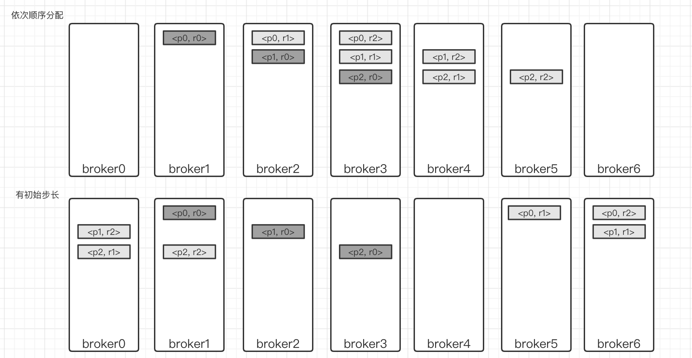

|  |
| --- |
| Bash  nextReplicaShift = rand.nextInt(brokerArray.length)  shift = 1 + (nextReplicaShift + replicaId ) % (brokerArray.length - 1)  replicaIndex = (firstReplicaIndex + shift) % brokerArray.length |

第1步：产生了个随机值nextReplicaShift（可以认为是随机因子），

第2步：在副本因子m<broker集群个数 n的情况下，对于剩余m-1个副本因子，m-1 < n-1，replicaId表示副本因子的序号，因此shift对于每个副本因子而言都是不一致的，且取值范围为[1: n-1]

第3步：由于 shift=[1: n-1]，且每个shift的取值都不一致，在m<n的情况下，最后得到的不同副本的replicaIndex的值都不一致，且不会等于firstReplicaIndex。

**指定机架分配策略：**

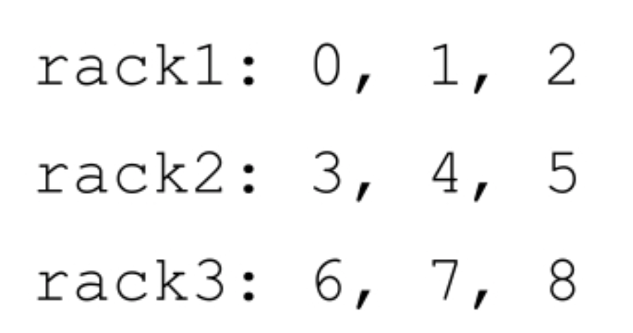

分配策略的思想和未指定机架的分配策略类似，存在以下两点不同

* 根据机架信息构造brokerArray：[0, 1, 2, 3, 4, 5, 6, 7, 8] --> [0, 3, 6, 1, 4, 7, 2, 5, 8]
* 副本分配需满足：
* 如果此 broker 所在的机架中己经存在一个 broker 拥有该分区的副本，并且还有其他的机架中没有任何一个 broker 拥有该分区的副本。
* 如果此 broker 中已经拥有该分区的副本，并且还有其他 broker 中没有该分区的副本 。

**leader副本选举**

|  |
| --- |
| HTTP AR: [2, 1, 3]，所有副本 ISR: [2,3], 所有与leader副本保持一定同步的副本（包括leader副本） |

leader副本不可用后，采用优先副本的方式选举副本（zk的controller完成）：

* 优先从ISR中选出第一个可用的节点.
* 如果ISR列表为空，则查看该topic的unclean.leader.election.enable配置。
* True: 允许选用非ISR列表的副本作为leader，那么此时就意味着数据可能丢失，从AR中选出第一个可用的节点
* False: 不允许采用非ISR列表的副本，抛出Noreply，**结束**

**副本重分配**

kafka集群的broker可能会存在旧节点宕机或者新节点加入的情况，集群的负载会变得不均衡，为了解决上述问题，可以对分区副本再次进行合理分配。

|  |
| --- |
| HTTP OAR: [2, 1, 3]，原有的副本分配列表 RAR: [2, 4，1],新的副本分配列表 |

1. 将新的分配（RAR + OAR）[2, 1, 3, 4] 保存到 zk，并触发 controller 进行分区重分配；
2. 创建 RAR 的副本，并与 leader 同步，同步完后设置成在线状态，此时该分区的 ISR 列表集合变成了 RAR + OAR [2, 1, 3, 4]；
3. 在 RAR 中进行 Leader 选举 ；
4. 将 OAR-RAR 得到的差集 [3] 踢出 ISR，并进行删除；
5. 删除 zk 对应节点，并通知 broker 更新 Metadata

**分区数选择**

**性能测试**

Kafka集群：3节点，8GB内存，40G磁盘，4核CPU

|  |  |
| --- | --- |
|  |  |

* 开始时，随着分区数的增长，相应的吞吐量也跟着上涨
* 分区数达到某个阈值，受文件句柄开销（日志文件过多）等影响，吞吐量不升反降

**分区数调整**

* key的顺序性问题
* 不支持分区数减少：分区数据要不要保留/如何保留？顺序性事务性难以保证，收益低

5. **日志存储**

**基础理论**

* **日志逻辑结构**

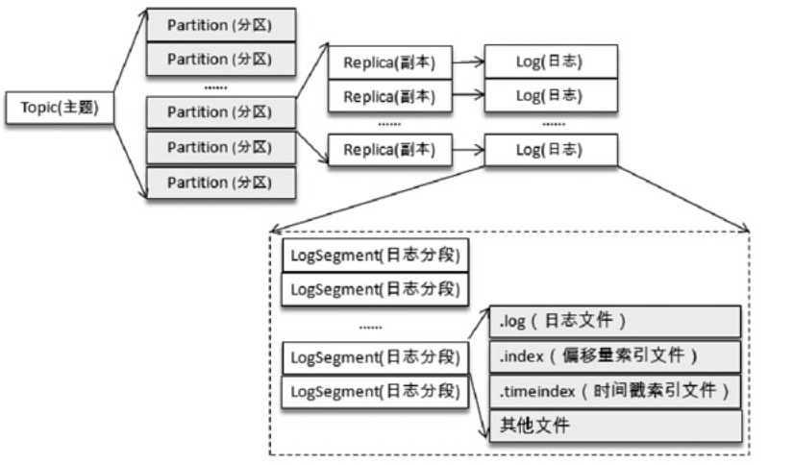

* **存储的逻辑表示：Log**

一个Topic可以有多个分区Partition，每个分区的副本都有一个日志Log，物理上以文件夹存在，命名方式为Topic-Partition，如下图

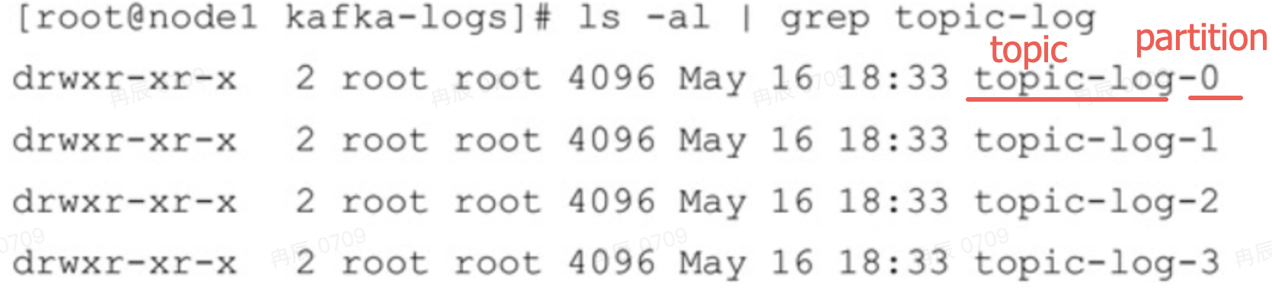

* **实际存储单元：LogSegment**

为了防止日志过大，将会对日志分段 LogSegment，物理上以1个日志文件及2个索引文件表示，分别是.index和 .timeindex 。每个 LogSegment 都有一个基准偏移量 baseOffset(64位整形)，用来表示当前 LogSegment中第一条消息的offset。第二个log文件的初始偏移量为133，反映出第一个log文件有133条消息。

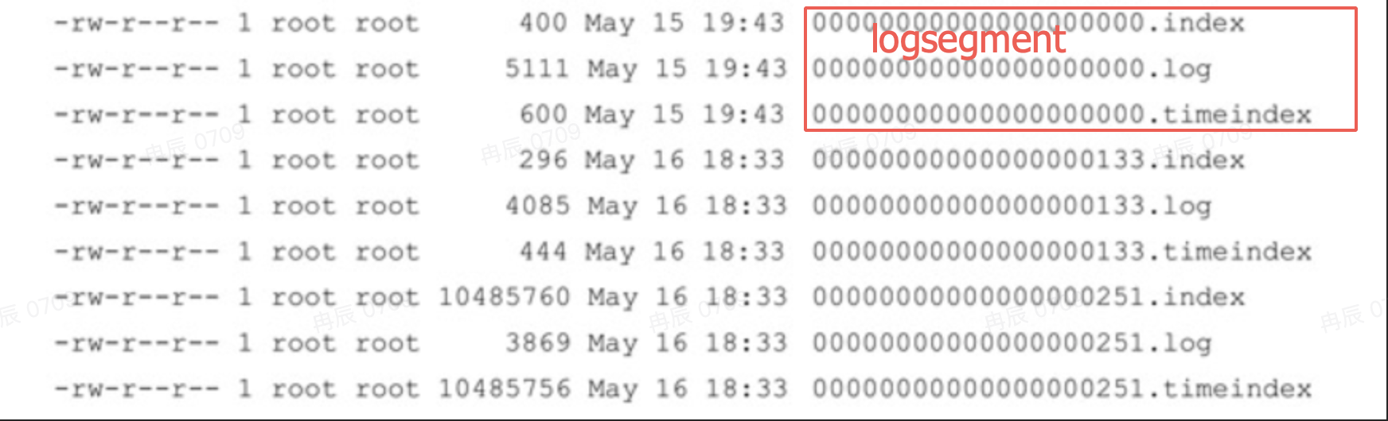

|  |
| --- |
| 什么情况下会出发产生新的logsegment呢？ |

**日志索引：**

**偏移量索引（.index）**

偏移量索引文件格式如下，分别表示为消息的逻辑偏移量和消息物理地址偏移

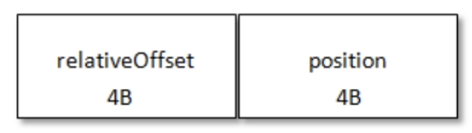

偏移量索引格式

.index文件与.log文件的映射关系如下图

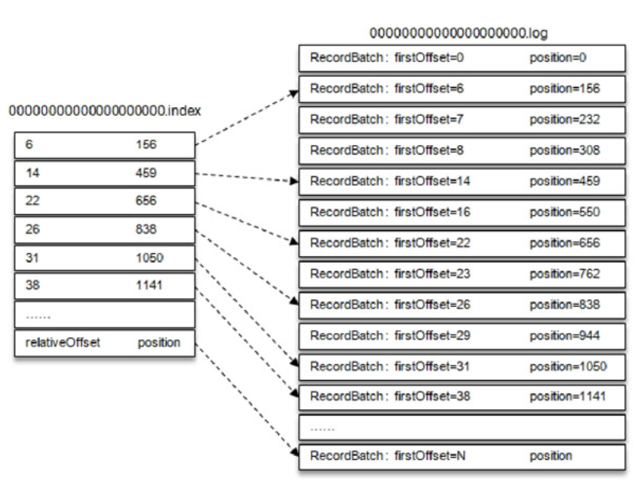

如果要查找消息23，现在.index文件中二分查找，定位到offset=22的消息块，再顺序找到23的消息

**时间戳索引(.timeindex)**

时间戳索引文件格式如下，分别表示为消息的时间戳和消息逻辑地址偏移

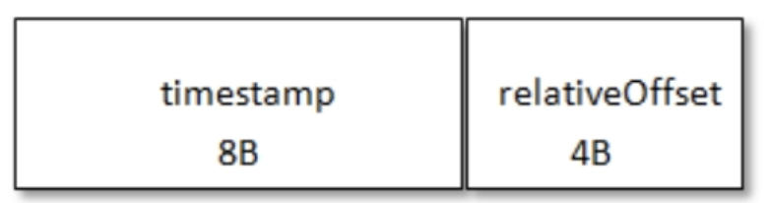

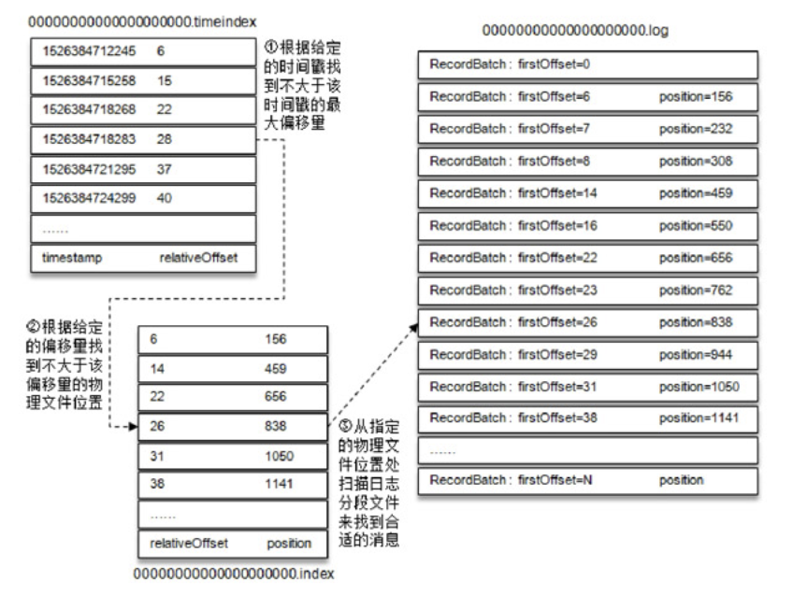

方式和索引文件类似，区别点是，在查找某时间戳对应消息时，需要先查.timeindex,拿到偏移量，在查.index拿到position，再查log拿到消息。

|  |
| --- |
| 为什么会存在时间戳索引文件呢？ |

**日志清理**

* 磁盘的容量是有限的，而Log的增长在时间序上是无限的，为了利用有限的磁盘，需要制定消息清理的策略。kafka提供了2种清理方式。

**日志删除**

1. 可以设置根据消息过期时间，默认7天
2. 日志大小保留策略，默认1G
3. 设置消息起始偏移量，小于偏移量的都删除

**日志压缩**

消息压缩是指将消息按照某种压缩算法减小体积。日志压缩则是根据相同key进行合并，只同一个key最新版本的value。

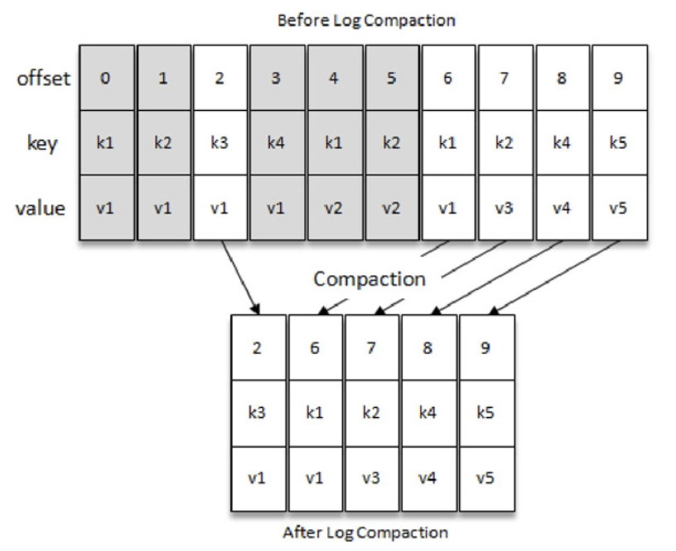

在实际清理时，清理的单位可能不止是一个Segment，如图5-10，展示了清理单位为1G时，多次日志压缩的过程。

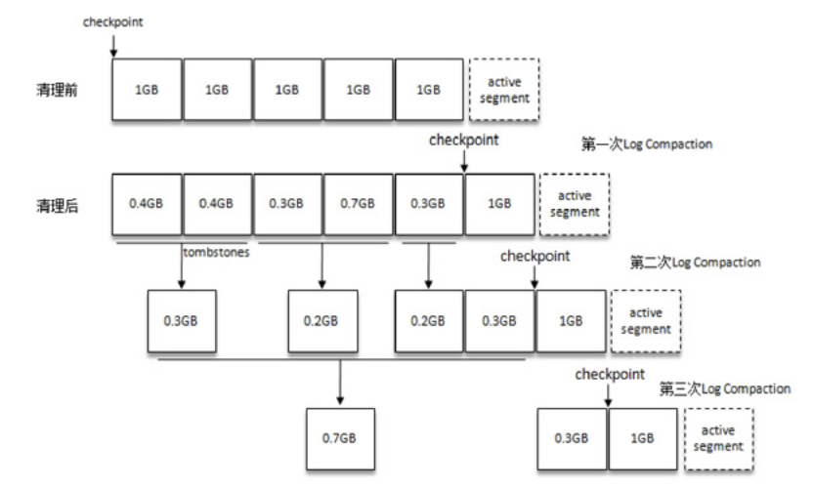

|  |
| --- |
| 思考自己的业务场景下，采用的可能是哪种日志清理方式？ |

前面的内容主要介绍了日志的原理及存储方式，而kafka作为一种可靠的消息队列，会将消息持久化到磁盘。一般而言，涉及到磁盘的读写，性能动非常低，kafka又是如何做到高效写入的呢？

**磁盘存储**

kafka通过磁盘来缓冲和保存文件，磁盘顺序写入可达600M/s，而随机写入只有100k/s，磁盘的顺序写入速度甚至超过了内存的随机写入（约400M/s）。

**页缓存**

页缓存是操作系统实现的一种主要的磁盘缓存，以此用来减少对磁盘 I/O 的操作。具体来说，就是把磁盘中的数据缓存到内存中，把对磁盘的访问变为对内存的访问。

**零拷贝**

零拷贝是指将数据直接从磁盘文件复制到网卡设备中减少了内核和用户模式之间的上下文切换。

|  |  |
| --- | --- |
|  |  |

正常情况下，应用程序如左图，将数据由磁盘写到网卡设备中，将经历内核态->用户态->内核态，共4次复制过程。

而右图的零拷贝的情况，数据尽在内核态下进行复制，达到了高性能。